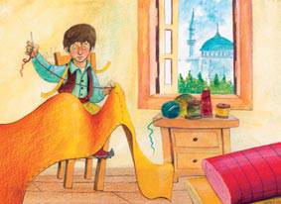 **Μάθημα 1ο Τα ταξίδια του παππού μου** ( Β.Μ. σελ.8-10)

Είδος κειμένου:.........................................................

Τίτλος: ......................................................................

Συγγραφέας:…………………………………………………………..

**8-2Α. Επεξεργασία κειμένου**

Τι θυμάται ο ήρωας από τον παππού του;....................................................................

..........................................................................................................................................

........................................................................................................................................

……………………………………………………………………………………………………………………………………

Τι έγινε όταν μεγάλωσε; ................................................................................................. .……...................................................................................................................................

...........................................................................................................................................

Πώς ήταν η ζωή του στην Πόλη; ....................................................................................

..........................................................................................................................................

..........................................................................................................................................

**14-2 Β. 🖉 Εργασίες στο ΤΕΤΡΑΔΙΟ**

**🖉1. ΟΡΘΟΓΡΑΦΙΑ ΚΑΙ ΑΝΤΙΓΡΑΦΗ ( Χ1)**

- Να πας να μάθ**ει**ς τ**η**ν τέχν**η**, να γίνεις ρ**αφ**τόπουλο, να βγάζ**ει**ς το ψ**ω**μί σου.

.

**🖉2. ΟΡΘΟΓΡΑΦΙΚΟ ΛΕΞΙΛΟΓΙΟ ΟΡΘΟΓΡΑΦΙΑ ΚΑΙ ΑΝΤΙΓΡΑΦΗ** **(Χ1):** ρ**άβω**, σκ**άβω**, θ**άβω**, αν**άβω**, αναπ**αύομαι**, π**αύω**.

**🖉3. Πρότασεις με το λεξιλόγιο**

**🖉 4. Οικογένεια λέξεων (ΜΑΘΑΙΝΩ): ράβω, ράφτης, ραφτόπουλο, ραφτάδικο, ράψιμο, ραμμένος, ράβοντας, ραπτομηχανή**

**ΓΡΑΜΜΑΤΙΚΗ**

**α) Παραγωγή λέξεων**

**ΡΗΜΑ: ράβω**

**ΟΥΣΙΑΣΤΙΚΟ: …………………………………..**



**ΕΠΙΘΕΤΟ: ……………………………………**

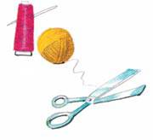**ΕΝΕΡΓΗΤΙΚΗ ΜΕΤΟΧΗ: ……………………………**

**ΠΑΘΗΤΙΚΗ ΜΕΤΟΧΗ:………………………………..**

**ΣΥΝΘΕΤΗ ΛΕΞΗ:……………………………………**

**ΑΝΤΙΘΕΤΗ ΛΕΞΗ:……………………………………**